İTKİB GENEL SEKRETERLİĞİ
Tekstil ar-ge şubesi Ocak 2020
TÜRKİYE – ALMANYA DIŞ TİCARET RAPORU
İÇİNDEKİLER
ÜLKE KÜNYESİ 2
Almanya Hakkında Genel Bilgiler 2
Almanya Ekonomisi 2
Almanya’nın Dâhil Olduğu Uluslararası Anlaşmalar 2
Yönetici Özeti 3
ALMANYA’NIN DIŞ TİCARETİ 3
Almanya’nın En Çok İhracat ve İthalat Gerçekleştirdiği Ülkeler 4
Almanya’nın En Çok Tekstil ve Hammaddeleri İhracatı-İthalatı Yaptığı Ülkeler 6
Almanya’nın En Çok İhraç Ettiği Tekstil ve Hazırgiyim Alt Ürün Grupları ve Ülkeler 8
Almanya’nın En Çok İthal Ettiği Tekstil ve Hazırgiyim Alt Ürün Grupları ve Ülkeler 9
TÜRKİYE – ALMANYA İKİLİ DIŞ TİCARETİ 10
Almanya’ya Sektörler Bazında İhracatımız 10
Türkiye’nin Almanya’ya Ürün Grupları Bazında Tekstil ve Hammaddeleri İhracatı 12
Türkiye’nin Almanya’dan Ürün Grupları Bazında Tekstil ve Hammaddeleri İthalatı 13
Yıllar İtibariyle Türkiye – Almanya Dış Ticareti 14
Yıllar İtibariyle Türkiye – Almanya Tekstil + Hazırgiyim Dış Ticareti 15
Yıllar İtibariyle Türkiye – Almanya Tekstil ve Hammaddeleri Dış Ticareti 16

NOT: Almanya raporu TİM, Ticaret Bakanlığı ve Trade Map’ten oluşan 3 farklı kaynak kullanılarak hazırlanmıştır. Kaynakların belirtmiş olduğu rakamlar arasında tutarsızlık gözlemlenmektedir.

ÜLKE KÜNYESİ

Almanya Hakkında Genel Bilgiler
- GSYİH : 4 Trilyon $
- Kişi Başına düşen GSYİH : 54 Bin $
- Büyüme Oranı : %1,5
- Nüfus : 83 Milyon
- İşsizlik Oranı : %3,1

Almanya Ekonomisi
Almanya, 83 milyonu aşan nüfusu ve 4 trilyon doları aşan GSYİH’si ile dünyanın en önemli pazarlarından biridir. 2018 yılında gerçekleştirdiği 1,3 trilyon dolarlık ithalat ile dünyanın en büyük 3. ithalatçısı olmasına rağmen gerçekleştirdiği 1,55 milyar dolarlık ihracatı ile dünyanın en büyük ihracatçısıdır. Dünya ekonomisini birebir etkileme gücüne sahip olması nedeniyle de dünyada önemli ve belirleyici bir ekonomidir.
Pek çok sınai alanda ve yüksek teknolojili sanayide küresel bir lider olan Almanya ekonomisi, güçlü sanayisi ve altyapısı ile 2014 yılından itibaren ortalama %2 oranında büyümektedir.

Almanya’nın Dâhil Olduğu Uluslararası Anlaşmalar
Almanya, DTÖ çerçevesinde yürütülen çok taraflı ticaret müzakerelerinin de önde gelen aktörlerinden birisidir. Almanya’nın taraf olduğu çok taraflı Serbest Ticaret Anlaşmaları;
- Kapsamlı Ekonomik ve Ticaret Anlaşması (CETA) (Avrupa Birliği’ni ve Kanada’yı kapsamaktadır)
- Transatlantik Ticaret ve Yatırım Ortaklığı (TTIP) (Avrupa Birliği’ni ve ABD’yi kapsamaktadır)
- Güneydoğu Asya Ülkeleri Birliği (ASEAN), Avustralya, Yeni Zelanda, Hindistan, Latin Amerika ve Ukrayna ile müzakere sürecindedir.

Yönetici Özeti
2018 yılında 15 milyar dolarlık ihracatımız bulunan Almanya, ülkemizin en önemli ihraç pazarı konumundadır ve söz konusu ülkeye ihracatımızın toplam ihracatımız içerisindeki payı %9’dur. Almanya ile genel ticaretimizde dış ticaret açığımız son yıllarda giderek azalmış; 2018 yılında bir önceki yıla göre %31 azalış göstererek 4,3 milyar dolar seviyesinde gerçekleşmiştir. Türkiye’nin Almanya’ya ihracatı ise genel olarak artış eğilimindedir. 2000 yılında 5,2 milyar dolar olan ihracat 2018 yılında 16,1 milyar dolara ulaşmıştır. 2016, 2017 ve 2018 yıllarında sırasıyla %4,3, %8 ve %6,7 oranında artan Almanya’ya ihracatımız, 2019 Ocak-Kasım periyodunda ise 14,2 milyar dolar değerinde gerçekleşmiştir.

ALMANYA’NIN DIŞ TİCARETİ
Almanya, 2018 yılında gerçekleştirdiği yaklaşık 1,3 trilyon $ değerindeki ithalatı ile dünyanın en büyük 3.ithalatçısı; yaklaşık 1,6 trilyon dolar değerindeki ihracatı ile dünyanın en büyük 3. ihracatçısı konumundadır.
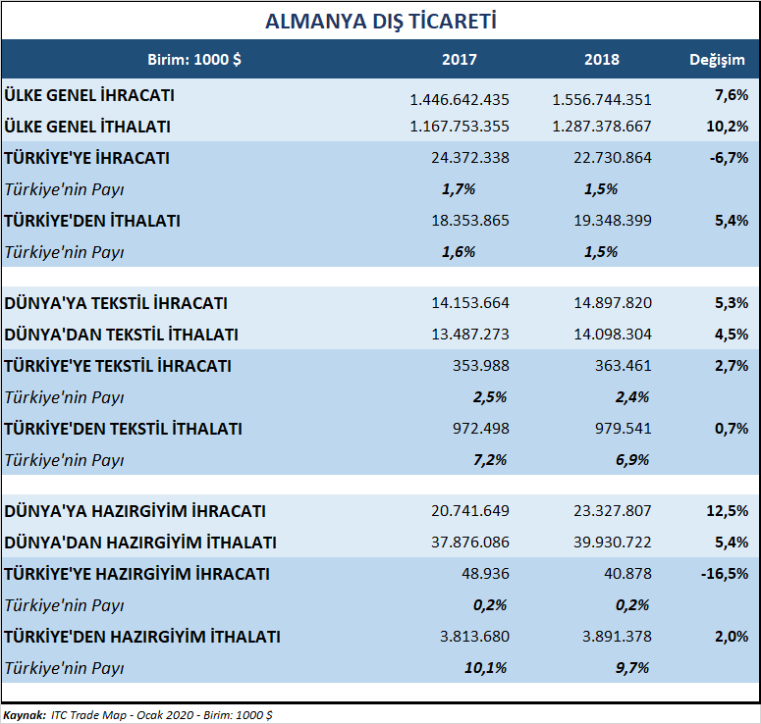
Tekstil ve hammaddeleri sektöründe ise dünyanın en büyük 4. ithalatçısı konumunda Almanya’nın, 2018 yılındaki tekstil ve hammaddeleri ithalatı %4,5 oranında artarak 14 milyar dolar değerinde gerçekleşmiştir.

Almanya’nın En Çok İhracat ve İthalat Gerçekleştirdiği Ülkeler
Birim: 1000 $
Almanya’nın 2018 yılında en fazla ihracat gerçekleştirdiği ülkelere bakıldığında %8,6 pay ve 134 milyar dolar değerinde ihracatla ABD 1. sıradadır. Almanya’nın en fazla ihracat gerçekleştirdiği ikinci ülke ise %8 pay ve 124 milyar dolar değerinde ihracat ile Fransa’dır. Almanya’nın en fazla ihracat gerçekleştirdiği 3. Ülke %7,1 pay ve 110 milyar dolar değerinde ihracat ile Çin’dir.
Türkiye ise Almanya’nın en fazla ihracat gerçekleştirdiği ülkeler içerisinde 18. Sırada yer almaktadır. ITC Trade Map Uluslararası Veri Sistemine göre Almanya’nın 2018 yılında Türkiye’ye ihracatı, bir önceki döneme göre %6,7 oranında azalarak 22,7 milyar dolar değerinde gerçekleşmiştir.

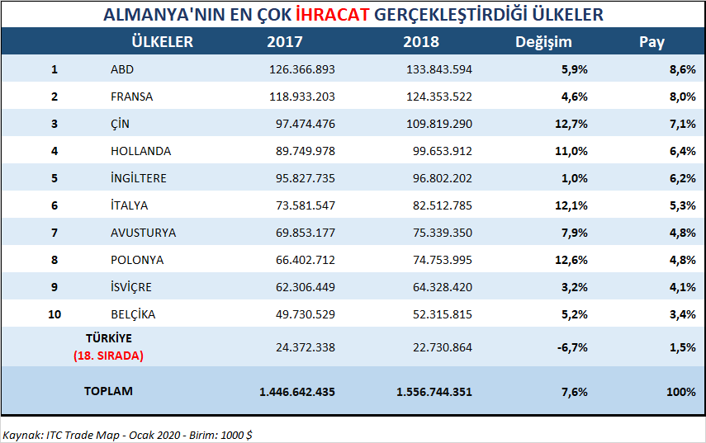

Almanya’nın 2018 yılında en fazla ithalat gerçekleştirdiği ülkelere bakıldığında ise %9,7 pay ve 125 milyar dolarlık ithalat ile Çin ilk sıradadır. Almanya’nın 2018 yılında en fazla ithalat gerçekleştirdiği 2. Ülke ise %8,1 pay ve 105 milyar dolar ile Hollanda yer almaktadır. Almanya’nın 2018 yılında en fazla ithalat gerçekleştirdiği 3. Ülke ise %6 payı ile 77 milyar dolar ile Fransa’dır.
Almanya’nın toplam ithalatı içerisinde Türkiye’nin payı %1,5’tur. Almanya’nın Türkiye’den ithalatı ise 2018 yılında bir önceki yıla göre %5,4 artış göstererek 19,3 milyar dolar olarak gerçekleşmiştir. Türkiye 2018 yılında, Almanya’nın en fazla ithalat gerçekleştirdiği ülkeler arasında 17. Sırada yer almıştır.

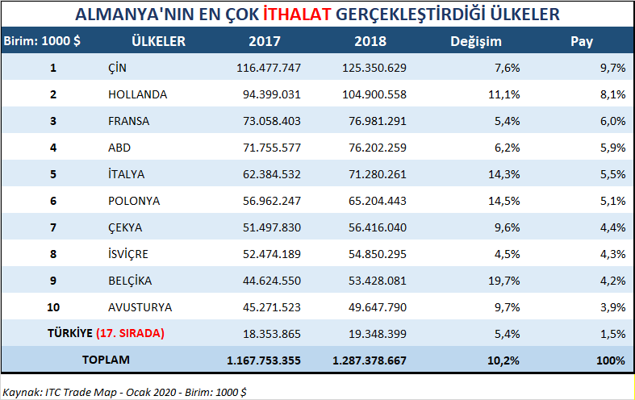

Almanya’nın En Çok Tekstil ve Hammaddeleri İhracatı-İthalatı Yaptığı Ülkeler
Birim: 1000 $
Almanya’nın 2018 yılında en fazla tekstil ve hammaddeleri ihracatı gerçekleştirdiği ülkelere bakıldığında, %9,3 pay ve 1,4 milyar dolar ile ilk sırada Polonya yer almaktadır. Almanya’nın 2018 yılında en fazla 2. tekstil ve hammaddeleri ihracatı gerçekleştirdiği ülke ise %6,5 pay ve yaklaşık 1 milyar dolar ile Avusturya’dır. Almanya’nın 2018 yılında en fazla tekstil ve hammaddeleri ihracatı gerçekleştirdiği 3. Ülke ise %6,2 pay ve 920 milyon dolar ile Fransa’dır. Almanya’nın Türkiye’ye 2018 yılında Tekstil ve Hammaddeleri sektöründe yapmış olduğu ihracat, bir önceki yıla göre %2,7 artarak 363 milyon dolar olarak gerçekleşmiştir.
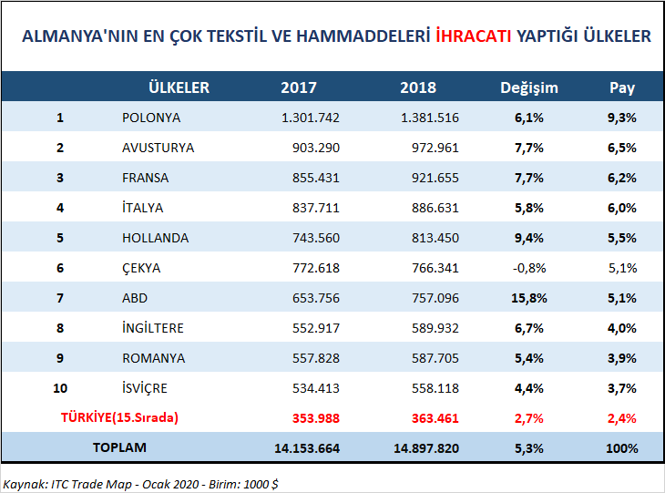

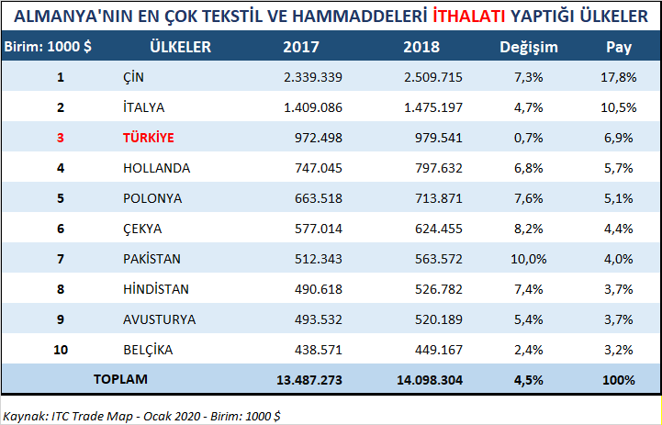
Almanya’nın 2018 yılında en fazla tekstil ve hammaddeleri ithalatı gerçekleştirdiği ülkelere bakıldığında ise %17,8 pay ve 2,5 milyar dolar ile ilk sırada Çin yer almaktadır. İtalya ise %10,5 pay ve 1,5 milyar dolar ile 2. Sırada yer almaktadır. Türkiye ise Almanya’nın tekstil ve hammaddeleri sektöründe 2018 yılında yaklaşık 1 milyar dolarlık ihracatı ve %6,9 payı ile 3. Sırada yer almaktadır. Almanya’nın Türkiye’den tekstil ve hammaddeleri ithalatı 2018 yılında %0,7 artış göstermiştir.

Almanya’nın En Çok İhraç Ettiği Tekstil ve Hazırgiyim Alt Ürün Grupları ve Ülkeler
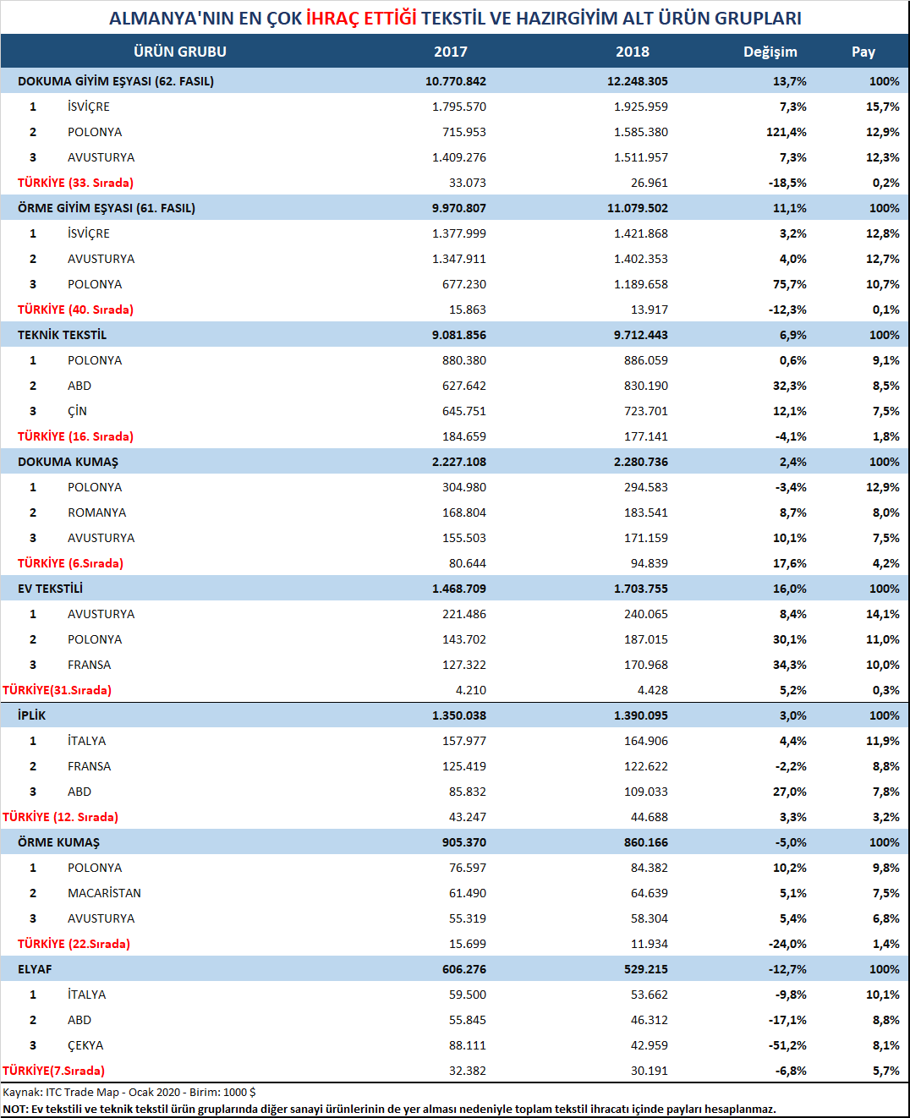
Almanya’nın 2018 yılında en fazla ihraç ettiği tekstil ve hazırgiyim alt ürün grupları içerisinde 12,2 milyar dolar değerinde ihracatla Dokuma giyim eşyası (62.fasıl) ilk sırada, 11,1 milyar dolar değerinde ihracatla Örme giyim eşyası (12.fasıl) ikinci sırada, 9,7 milyar dolar değerinde ihracatla Teknik Tekstil üçüncü sıradadır. Almanya’nın Dokuma giyim eşyası (62.fasıl) ihracatında Türkiye 33.sırada, Örme giyim eşyası (61.fasıl) ihracatında Türkiye 40.sırada ve Teknik tekstil ihracatında ise Türkiye 16.sıradadır.

Almanya’nın En Çok İthal Ettiği Tekstil ve Hazırgiyim Alt Ürün Grupları ve Ülkeler
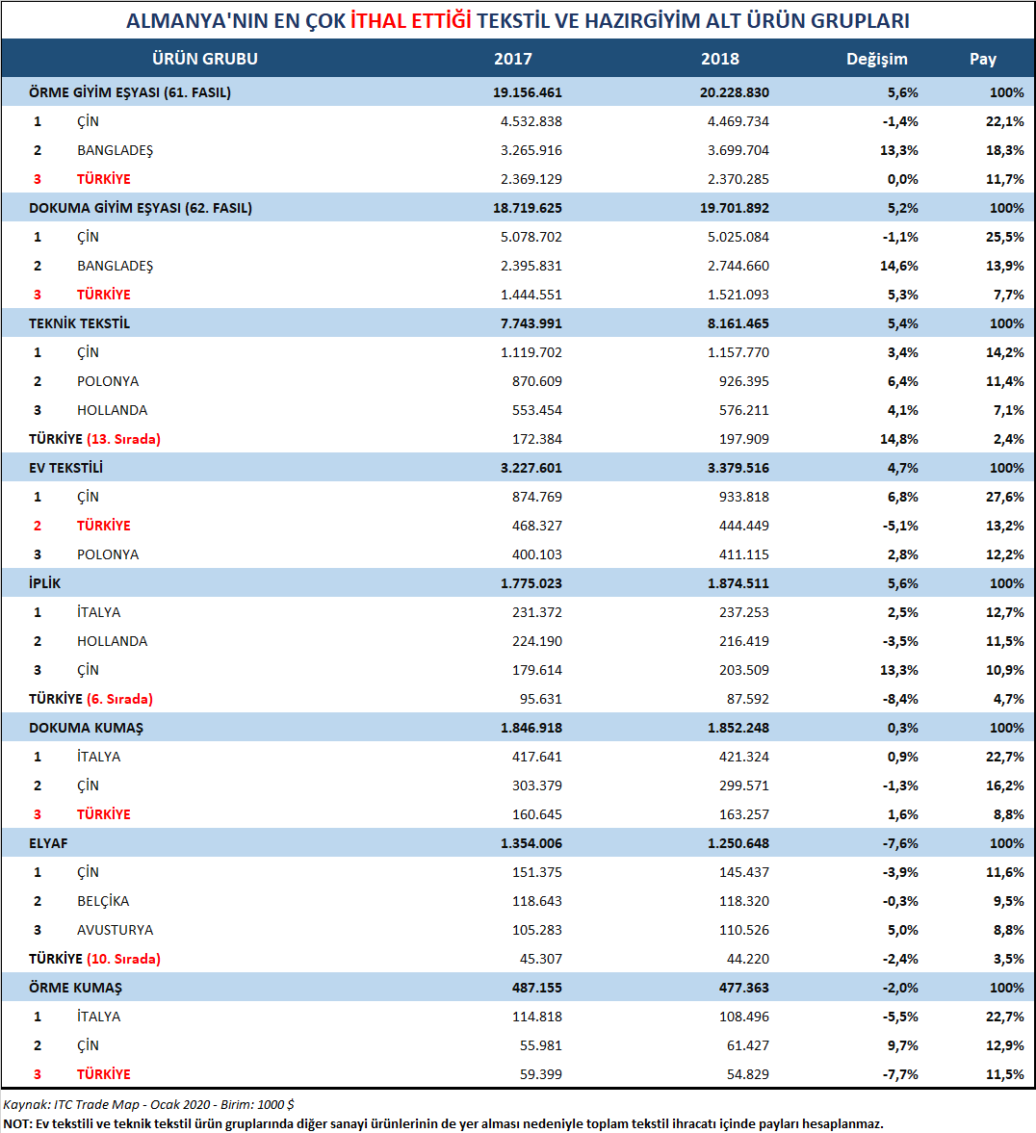
Almanya’nın 2018 yılında en fazla ithal ettiği tekstil ve hazırgiyim alt ürün grupları içerisinde 20,2 milyar dolar değerinde ihracatla Örme giyim eşyası (61.fasıl) ilk sırada, 19,7 milyar dolar değerinde ihracatla Dokuma giyim eşyası (62.fasıl) ikinci sırada, 8,1 milyar dolar değerinde ihracatla Teknik Tekstil üçüncü sıradadır. Almanya’nın Örme giyim eşyası (61.fasıl) ithalatında Türkiye 2,4 milyar dolar ve %11,7 payı ile 3. Sıradadır. Almanya’nın Dokuma giyim eşyası (62.fasıl) ihracatında Türkiye 1,5 milyar dolar ve %7,7 payı ile 3.sırada, Almanya’nın Teknik tekstil ithalatında ise Türkiye 200 milyon dolar ve %2,4 payı ile 13. Sırada yer almaktadır.

TÜRKİYE – ALMANYA İKİLİ DIŞ TİCARETİ

Almanya’ya Sektörler Bazında İhracatımız
2019 yılında Türkiye’nin sektörler bazında Almanya’ya ihracatına bakıldığında, ihracatın %5,4 oranında azalarak 15 milyar dolar değerinde gerçekleştiği gözlemlenmektedir.
Almanya’ya tekstil ve hazırgiyim sektörleri toplam ihracatımız ise bu dönemde %4,3 oranında azalışla yaklaşık 3,5 milyar dolar değerinde gerçekleşmiştir. Tekstil ve hazırgiyim sektörleri toplamı, otomotiv sektöründen sonra Almanya’ya en fazla ihracat gerçekleştirilen sektörler olarak dikkat çekmektedir. Almanya’ya 2019 yılında gerçekleştirilen tekstil ve hammaddeleri ihracatı ise %5,7 payı ile 856 milyon dolardır.

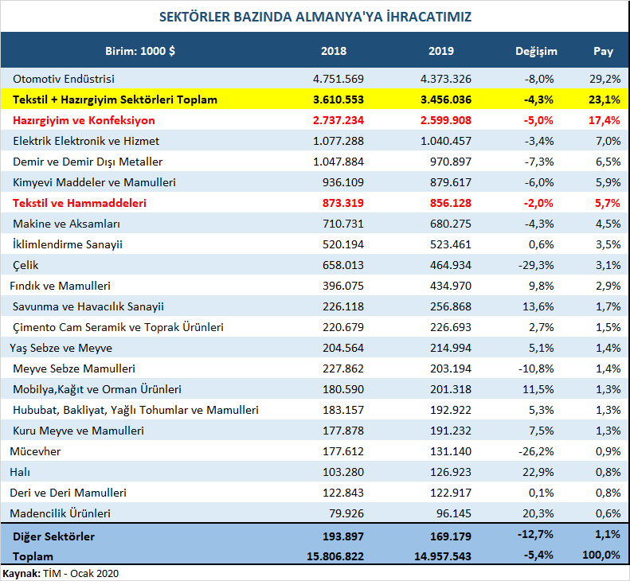

Almanya, tekstil ve hammaddeleri sektörümüzün en fazla ihracat gerçekleştirdiği ülkeler içerisinde 1. sırada yer almaktadır. Almanya’ya 2019 yılında tekstil ve hammaddeleri ihracatımız %2 oranında azalarak 856 milyon dolar seviyesinde gerçekleşmiştir. Almanya’ya tekstil ve hammaddeleri ihracatımız, toplam ihracatımızın %8,6’sını oluşturmaktadır.
Almanya’dan Fasıllar Bazında Genel İthalatımız
Birim: 1000 $
2019 Ocak – Kasım döneminde Türkiye’nin Almanya’dan ithalatı bir önceki senenin aynı dönemine göre %13,7 oranında azalarak 16,1 milyar dolar değerinde gerçekleşmiştir. Türkiye’nin Almanya’dan gerçekleştirdiği ithalatın %20,3’ünü 84. Fasılda yer alan kazanlar, makinalar, mekanik cihazlar ve aletlerdir. Türkiye’nin Almanya’dan ilgili ürün grubu ithalatı %19,6 oranında azalarak 3,3 milyar dolar değerinde gerçekleşmiştir.
Türkiye’nin Ocak – Kasım döneminde Almanya’dan en fazla ithal ettiği ürün grupları ise 87. Fasılda yer alan Motorlu kara taşıtları, traktörler, bisikletler, motosikletler ve diğer kara taşıtları ve bunların aksam, parça ve aksesuarları grubu ile 85. Fasılda yer alan elektrikli makine ve cihazlar, ses kaydetme-verme, televizyon görüntü-ses kaydetme-verme cihazları, aksam, parça ve aksesuarlarıdır.
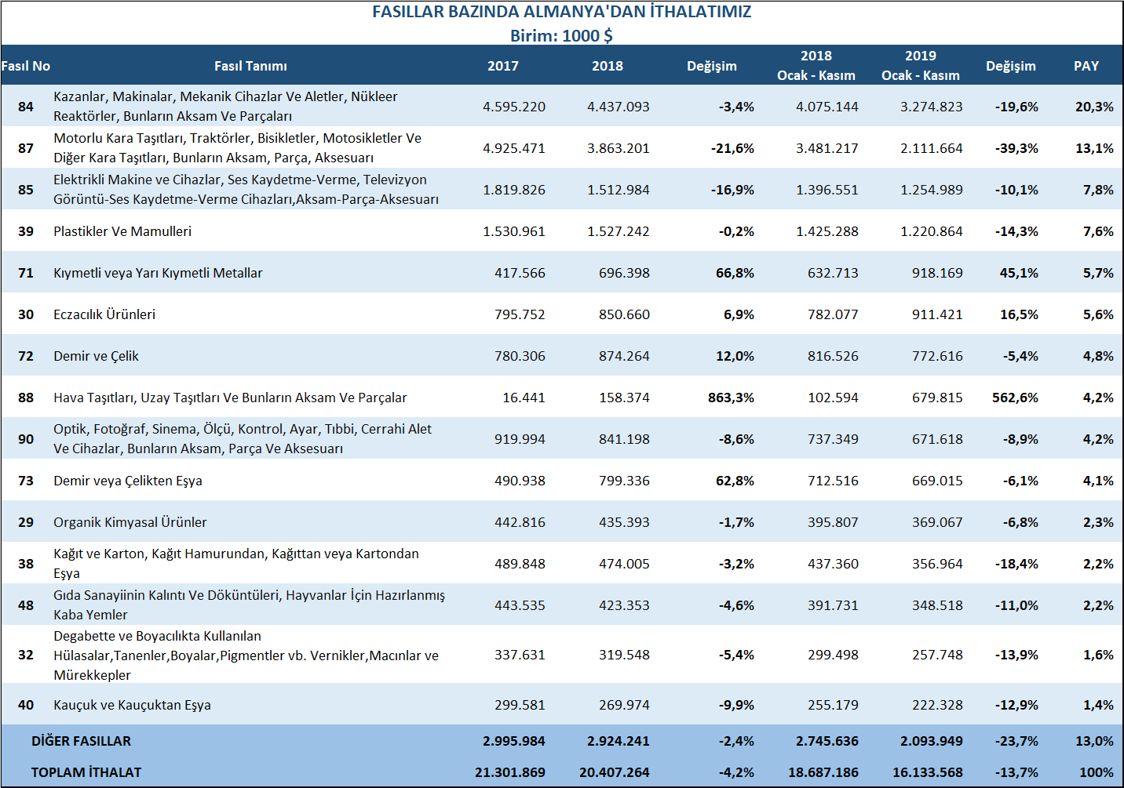

Türkiye’nin Almanya’ya Ürün Grupları Bazında Tekstil ve Hammaddeleri İhracatı

Türkiye’nin Almanya’ya 2019 yılı Tekstil ve Hammaddeleri ihracatı %2 oranında azalarak 856 milyon dolar değerinde gerçekleşmiştir. Türkiye’nin Almanya’ya Tekstil ve Hammaddeleri ihracatının büyük bir kısmını ev tekstili ve teknik tekstiller oluşturmaktadır. Bu dönemde Almanya’ya ev tekstili ihracatı %6 oranında artarak 427 milyon dolar, teknik tekstil ihracatı %14,4 oranında azalarak yaklaşık 140 milyon dolar değerinde gerçekleşmiştir. Türkiye’nin Almanya’ya dokuma kumaş ihracatı 125 milyon dolar, iplik ihracatı 79 milyon dolar, örme kumaş ihracatı 48 milyon dolar ve elyaf ihracatı 44 milyon dolar olarak gerçekleşmiştir.
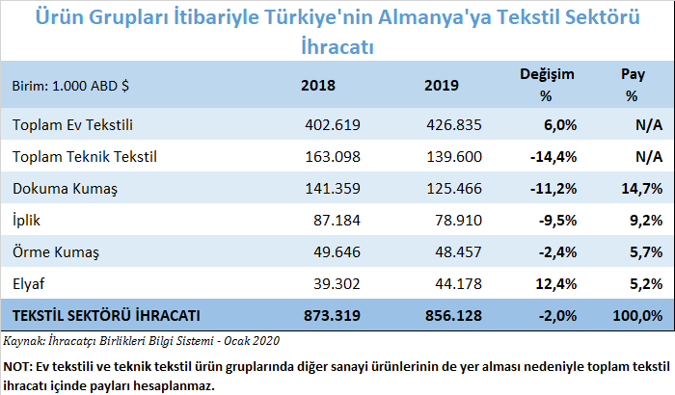

Türkiye’nin Almanya’dan Ürün Grupları Bazında Tekstil ve Hammaddeleri İthalatı
Türkiye’nin Almanya’dan 2019 yılı Ocak – Kasım dönemi tekstil ve hammaddeleri ithalatı %19,5 oranında gerileyerek 277 milyon dolar değerinde gerçekleşmiştir. 2018 yılında ise Türkiye’nin Almanya’dan tekstil ve hammaddeleri ithalatı %10,5 oranında artarak 365 milyon dolar değerinde gerçekleşmiştir.
Türkiye’nin Almanya’dan Tekstil ve Hammaddeleri ithalatındaki en önemli ürün grubu olan Elyaf ithalatı, 2019 Ocak-Kasım döneminde %25,3 azalarak 115 milyon dolara gerilemiştir. Türkiye’nin Almanya’dan tekstil ve hammaddeleri ithalatındaki en önemli ürün grubu olan Teknik Tekstil ithalatı, 2019 Ocak-Kasım döneminde %13,4 oranında gerilemiştir.
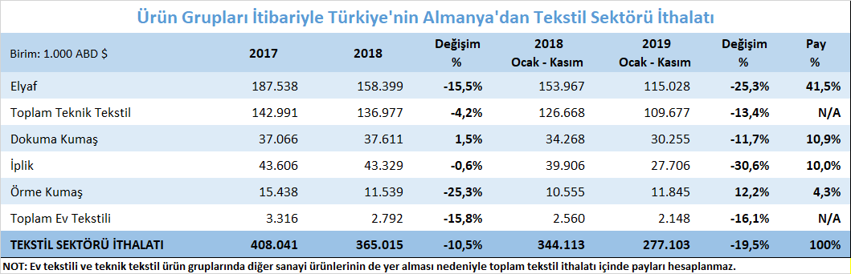

Yıllar İtibariyle Türkiye – Almanya Dış Ticareti

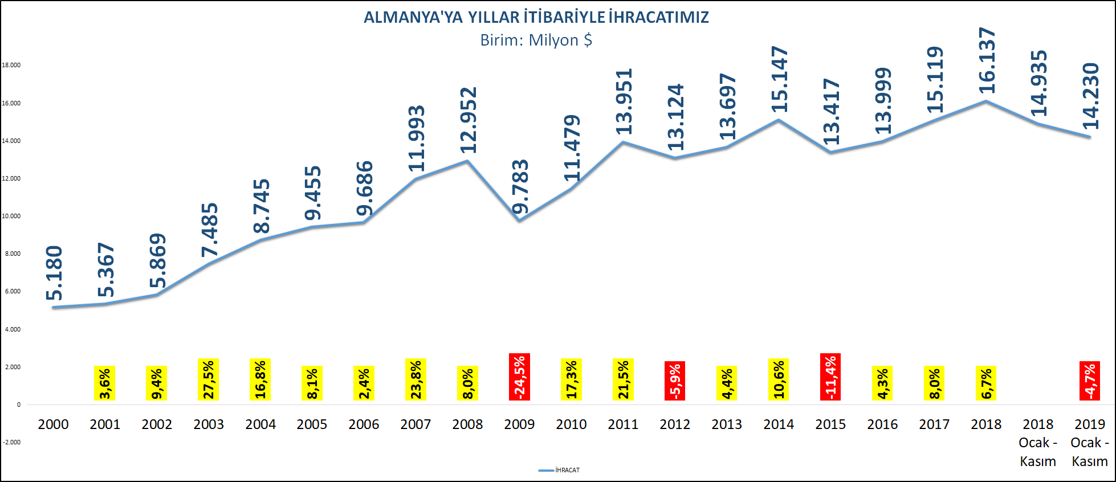

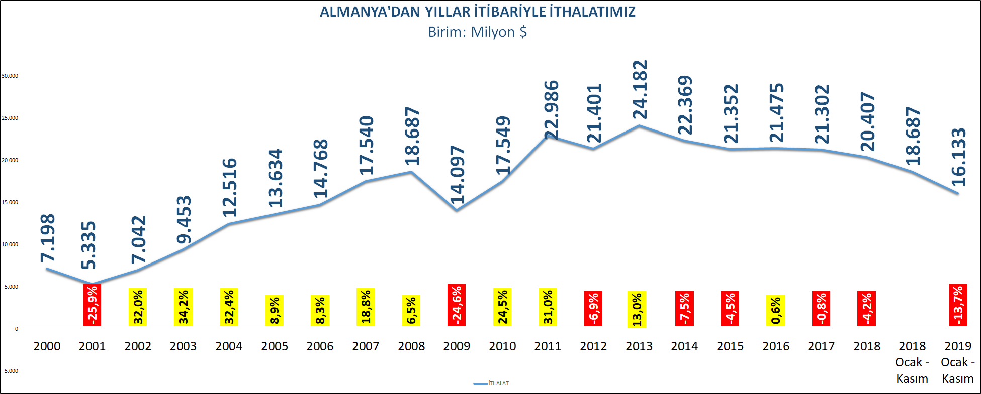

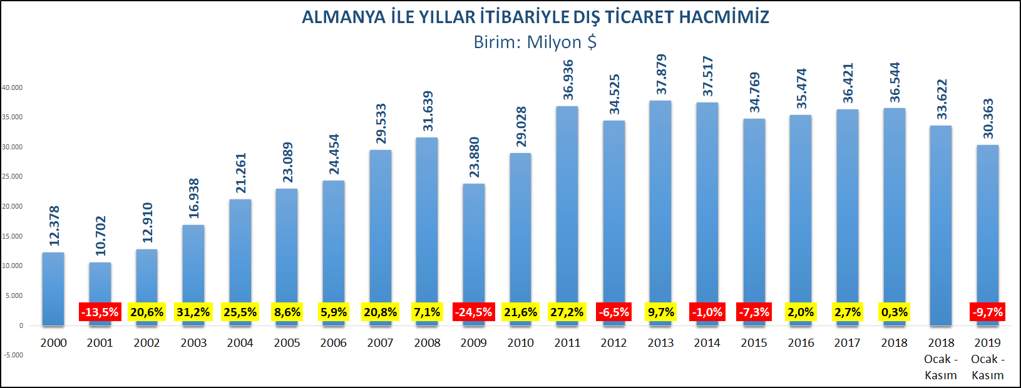

Yıllar İtibariyle Türkiye – Almanya Tekstil + Hazırgiyim Dış Ticareti

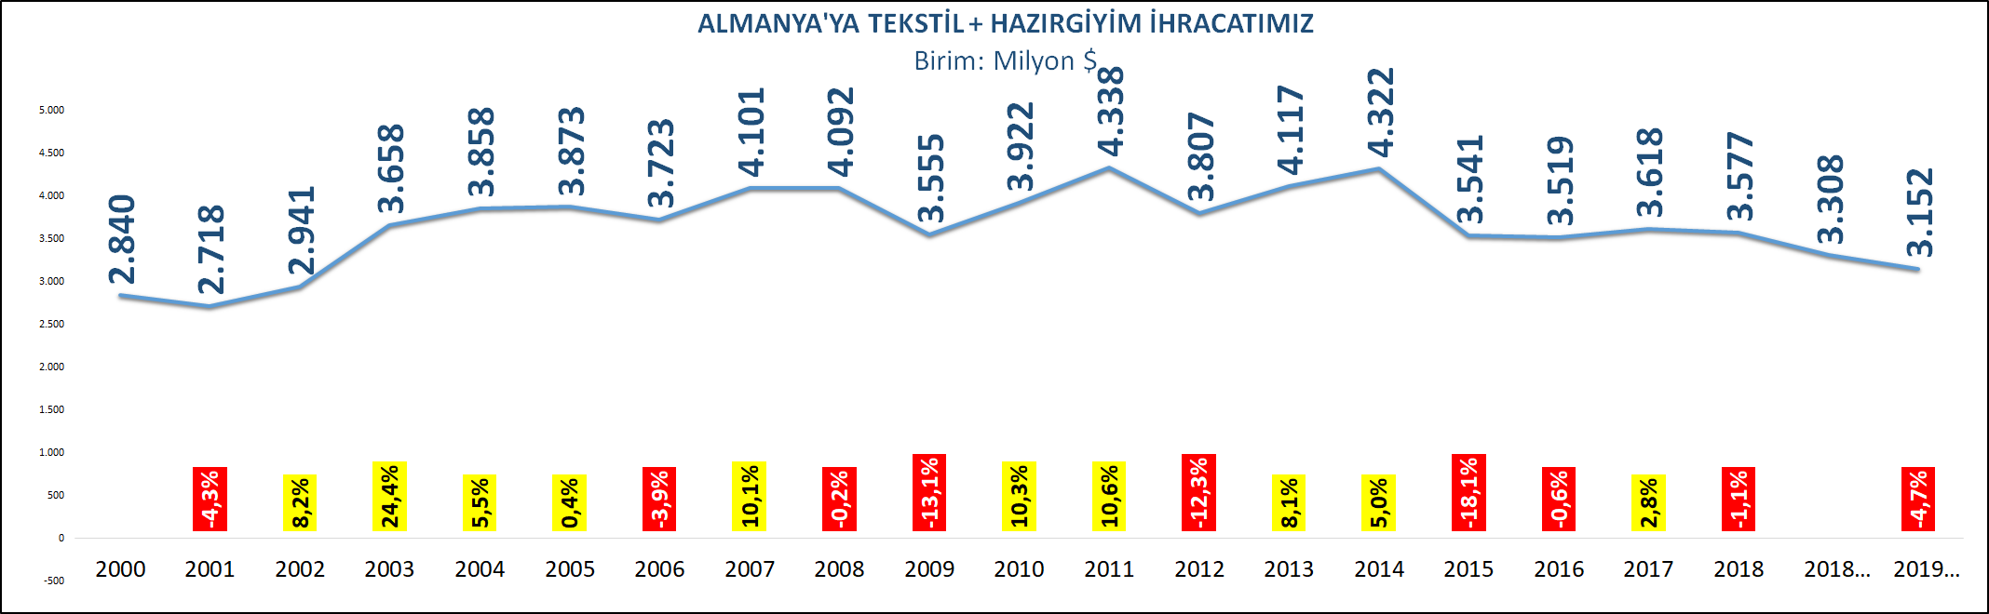

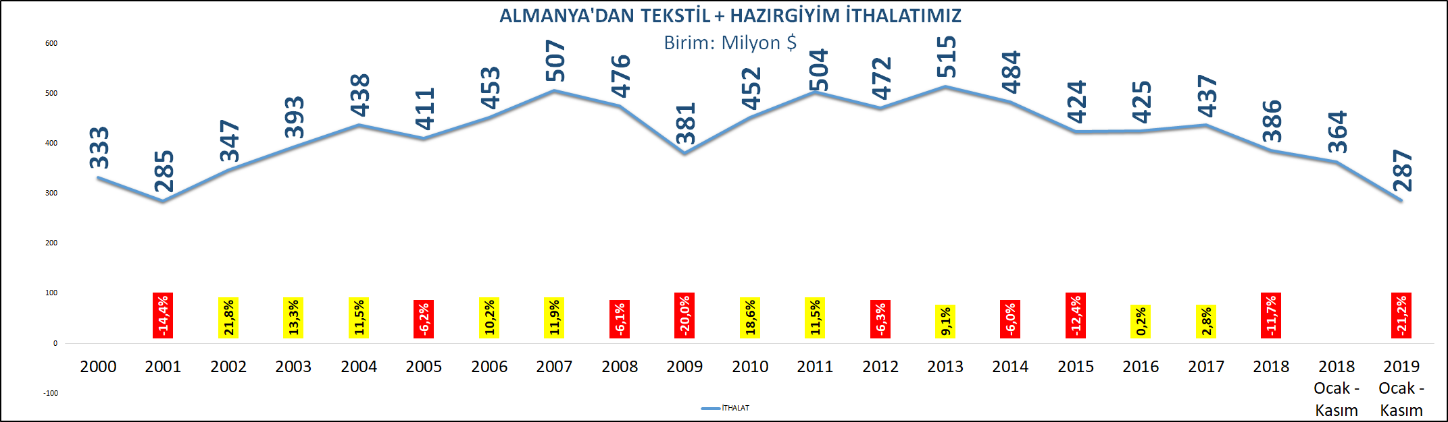

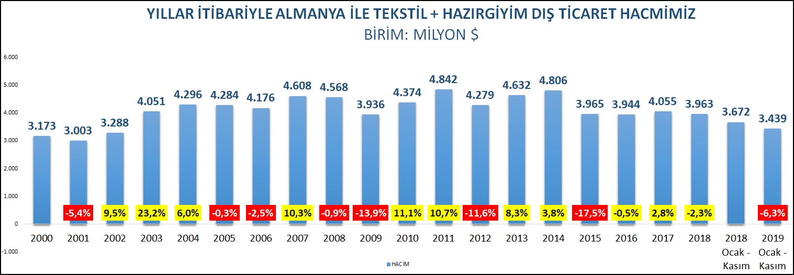

Yıllar İtibariyle Türkiye – Almanya Tekstil ve Hammaddeleri Dış Ticareti

